# Ponti e festività

TOUR PORTOGALLO AUTENTICO

SPECIALE NATALE 2024

DAl 20 AL 27 DICEMBRE 2024

€ 1099 p.p.

# 8 GIORNI | 7 NOTTI

Supplemento Singola 379 € | Riduzione Child 150 € | Quota 3° letto 1069 €

LA QUOTA COMPRENDE

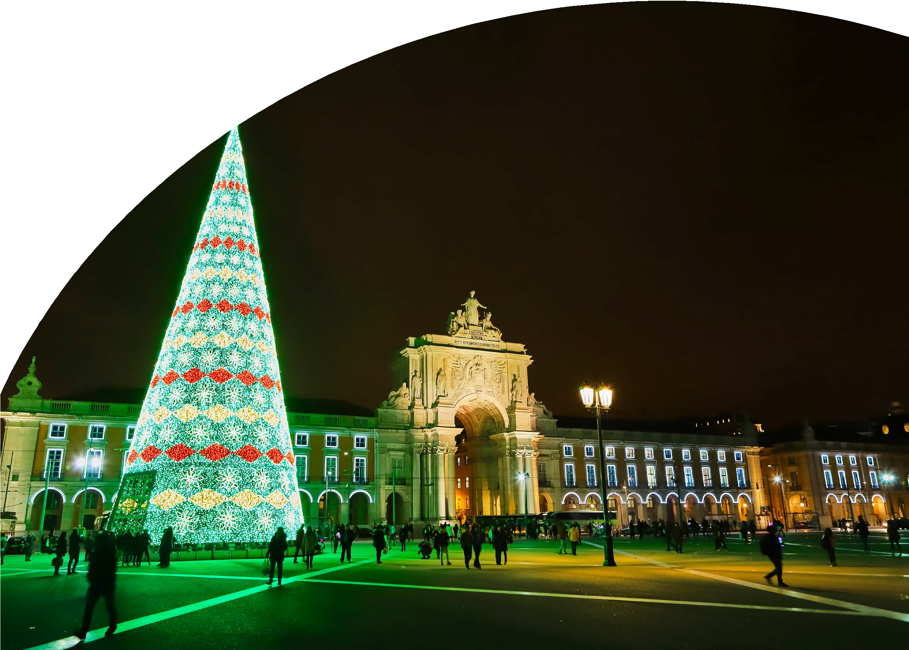

* Volo aereo da Milano o Roma con bagaglio in classe economica
* 7 notti negli alberghi menzionati o similari
* 7 prime colazioni
* 6 cene in Hotel
* 1 cena a buffet speciale il 24/12
* Bus GT per i trasferimenti come da programma
* Accompagnatore in italiano,
* 1/3 di acqua durante le Cene.

LA QUOTA NON COMPRENDE

* Tasse aeroportuali Euro 159,00 da riconfermare in sede di emissione, Assistenza 3atours H24 e assicurazione annullamento viaggio COVID-19 Euro 50,00 a persona, pacchetto ingressi obbligatorio Euro 79,00 a persona da pagare all’atto della prenotazione , tutto quanto non espressamente indicato in “la quota comprende”.



TOUR PORTOGALLO AUTENTICO SPECIALE NATALE 2024

1° Giorno – 20 dicembre: ITALIA / LISBONA

Partenza dall’Italia con volo diretto. Arrivo a Lisbona e trasferimento autonomo in hotel. Alle 19:30 incontro con la guida e gli altri partecipanti. Cena e pernottamento

2° Giorno – 21 dicembre: LISBONA / SINTRA / CABO DA ROCA / EVORA

Prima colazione in hotel e partenza per Sintra; borgo preferito dei sovrani portoghesi con il suo importante Palacio Nacional de Vila. Proseguimento per Cabo da Roca, il punto più occidentale dell’Europa continentale, da qui sarà possibile catturare bellissime immagini panoramiche dell’Oceano Atlantico. Proseguimento per Evora (città Patrimonio dell’Umanità) e visita del Tempio Romano, del Duomo, della Piazza del Giraldo (con le testimonianze delle esecuzioni della Santa-Inquisizione), delle strette stradine medievali e della Cappella delle Ossa nella quale è difficile rimanere indifferenti. Arrivo in hotel, sistemazione nelle camere riservate, cena e pernottamento.

3° Giorno – 22 dicembre: EVORA / MARVAO / CASTELO VIDE / COIMBRA

Pima colazione in hotel e partenza per Marvão, spettacolare borgo racchiuso all’interno delle proprie mura che è stato per secoli inespugnabile, la passeggiata per le sue strade sarà un viaggio indietro nel tempo. Proseguimento e visita a Castelo de Vide dominata dal castello è un’importante comunità ebraica. Arrivo a Coimbra, capitale del Portogallo per oltre cento anni in epoca medievale, visita del centro storico con la famosa università che ad oggi rimane la più importante del Paese. Arrivo in hotel, sistemazione nelle camere riservate, cena e pernottamento.

4° Giorno – 23 dicembre: COIMBRA / BRAGA / GUIMARAES

Prima colazione in hotel e partenza per Braga. Visita del santuario Bom Jesus con la sua spettacolare scalinata barocca, passando per il centro storico dove si trova l’antica Cattedrale (chiusa durante le festività) che rappresenta la dimostrazione della grande importante storica di questa diocesi episcopale. Proseguimento per Guimarães, culla della civiltà portoghese. Fu la prima capitale del paese indipendente nel secolo XII. Visita del centro storico, dichiarato dall’UNESCO patrimonio artistico dell’Umanità. Arrivo in hotel, sistemazione nelle camere riservate, cena e pernottamento.

5° Giorno – 24 dicembre: GUIMARAES / PORTO / FATIMA

Prima colazione in hotel e partenza per Porto. Visita della città con il quartiere di Ribeira, dichiarato patrimonio dell’umanità, si distingue per le sue facciate colorate per il labirinto dei suoi vicoli e la piazza dell’infante Dom Henrique, due rappresentazioni diverse dello spirito della città. Durante la visita è ingresso alla chiesa di San Francisco e visita ad una cantina del famoso vino locale. Proseguimento per Fatima con la visita orientativa del Santuario Mariano che richiama milioni di pellegrini da tutto il mondo e che fu costruito dopo le famose apparizioni. Arrivo in hotel, sistemazione nelle camere riservate, cena a buffet per festeggiare la Vigilia di Natale (senza festa post cena). Possibilità di assistere alla fiaccolata serale. Pernottamento in hotel.

6° Giorno – 25 dicembre: FATIMA / NAZARE’ / OBIDOS / LISBONA

Prima colazione in hotel. Partenza per Nazaré tipico villaggio di pescatori da dove si gode una splendida vista sull’Atlantico. Proseguimento per Obidos e visita del borgo medievale con le sue mura ed i suoi vicoli (secolo XII) perfettamente preservati che può considerarsi un museo a cielo aperto. Arrivo in hotel a Lisbona, sistemazione nelle camere riservate, cena e pernottamento.

7° Giorno – 26 dicembre: LISBONA

Prima colazione in hotel. Giornata dedicata alla visita di Lisbona con suoi ampi viali e le piazze, testimonianze di quando fu la capitale di uno dei più grandi imperi del mondo (Brasile, Angola, Mozambico, Goa/India, Macao/Cina, Timor). Visita del quartiere di Belém con la Torre e il monumento alle scoperte, il Monastero De Los Jerónimos (visita alla chiesa e chiostro) capolavoro del gotico ‘manuelino’. Visita del parco Eduardo VII passando per il Parlamento. Pranzo libero. Nel pomeriggio visita del centro storico passando attraverso il quartiere Alfama, il più antico della città, visita della Cattedrale del XII secolo e della Chiesa di Santo Antonio costruita sul luogo di nascita del Santo, il quartiere centrale della Baixa Pombalina e la Praça do Comercio, con splendida vista sulla maestosa foce del Tago. Rientro in hotel, cena e pernottamento.

8° Giorno – 27 dicembre: LISBONA / ITALIA

Prima colazione in hotel e tempo libero. Trasferimento autonomo in aeroporto in tempo utile per il volo di rientro in Italia

*** l’ordine delle visite potrà essere cambiato per esigenze organizzative senza modificare i contenuti del programma Hotel previsti o similari:

Lisbona: Sana Metropolitan 4* Evora: Hotel Evora 4*

Coimbra: Coimbra Aeminium 4* Guimaraes: Hotel de Guimaraes 4* Fatima: De Fatima 4*